マチュピチュを目指して
インカ トレイル トレッキング
山の会 カランクルン 林 孝治

南米、アンデス山脈の山中に栄えたインカ帝国。馬も車輪も無い時代に、インカ帝国の都クスコと南米各地の領土を結んだ古道がインカトレイルで、最盛期には3万キロにも及んだそうです。その中で一番人気が高いのが、クスコとマチュピチュを結んだ43キロほどの古道です。ここを3泊4日でキャンプをしながら歩きます。9月初旬、大阪労山3名、兵庫労山3名の合同隊で行ってきました。

世界遺産のマチュピチュは大変人気が高く、世界中から観光客が押し寄せます。その保護のために管理が厳重で、このインカトレイルもゴールがマチュピチュだけに、許可を得たものしかトレッキングができず、しかも一日の入場者はポーターを含めて500人と制限されています。
そのため、半年前には参加者氏名、パスポート番号などを登録して、トレッキング許可を得なければなりません。メンバーの途中での入れ替えはできません。ダミーの人間を登録しておいて、その席を高く売りつけるのを防ぐ趣旨です。チェックポストが何カ所もあって、登録通りの人間かを厳しくチェックしています。今回の参加者は、今年の2月に参加申し込みをしたものですが、そのあと、全員が変わりなく参加できて何よりでした。
【トレッキング1日目】
マチュピチュに行く唯一の交通手段はペルー鉄道で、その始発駅は、以前はクスコでしたが、クスコからでは時間がかかりすぎるので現在は、クスコから車で1時間30分のオリャンタイタンボ駅が始発駅になっています。トレッキングは、そこからさらに地道を1時間ほど走った「84kmポイント」駅からスタートします。ポーター11人、コック1人、アシスタントコック1人とガイド1人の構成です。
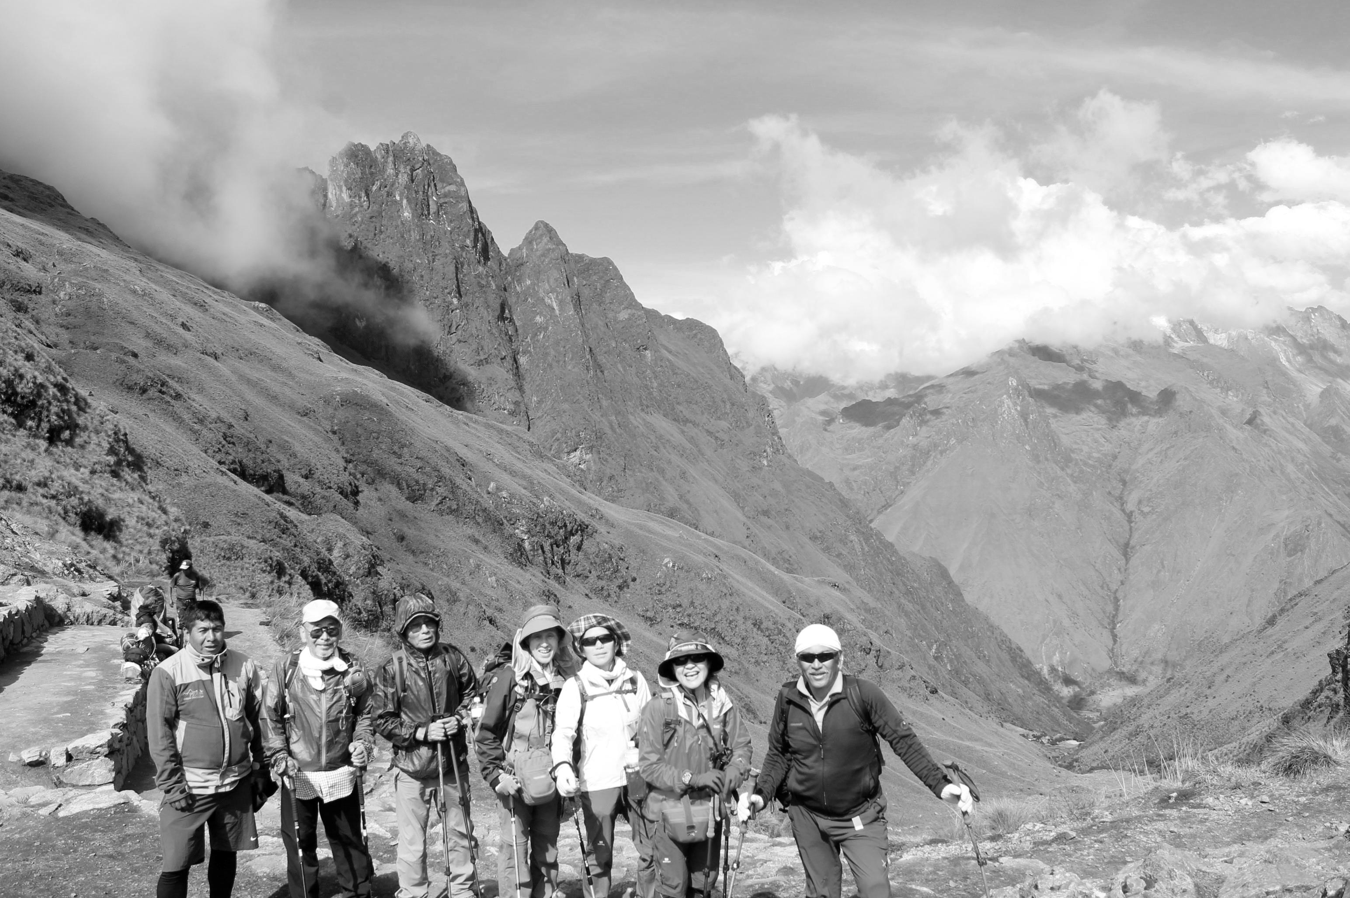
ルート中の最高所ワルミワニュスカ峠（4234m）
「84kmポイント」駅前ではたくさんのトレッキング会社のスタッフがパッキングに余念がありません。ポーター保護のためにポーターの担ぐ荷物は最大22kgと決められています。そのため私達のポーターに委ねる荷物も、一人6kgと厳しく制限されているのです。
駅からちょっと離れた所にチェックポストがあり、トレッカーと、ポーター・スタッフに分かれて予め登録された人物かどうかがチェックされます。
それをクリアするとトレッキングの始まりです。2時間ほどは鉄道が走るウルバンバ川の渓谷沿いに進みます。マチュピチュには何度か行きましたが、車窓からはこんなところに古道があるとは思いもよりませんでした。
大きなインカの遺跡があるところから支流の渓谷を遡ります。この辺りはまだ、村や集落があり、所々に茶店があって、ジュースやアイスクリームも買えます。
昼食の場所に到着しました。スタッフが拍手で迎えてくれます。昼食の時にもダイニング用のテントを張ってくれます。これがネパールのトレッキングとは違う点です。
トレッキング中の食事は昼食が一番豪勢です。この日はアンデス地方のお祝い事に出されるクイ（天竺ネズミ）が出ました。昨日は、生きたクイを見て「こんなかわいいのを食べられない」と言っていた人が、試しに食べてみると、「美味しい、美味しい」とパクパク食べていました。
初日の夜は国立公園の境界の外側の民有地にキャンプをしました。近くに立派なシャワー、トイレ施設が2つもあるのですが、公園外のためか、メンテや清掃がされておらず使用できません。それで、トイレテントを準備してくれています。トイレテントの中は洋式のポータブルトイレで、排泄物はセットしたビニール袋に受けて、ゴールまで持って降りるそうで、掘った穴に用を足し、そのまま埋めてしまうネパール式とも、この点で異なります。
ベロニカ山（5682m）
【トレッキング2日目】
この日からは国立公園の中を歩きます。ゴミを拾う係の人がいて、トイレもきれいに清掃されています。
この日はこのコースの最高地点4234mの峠を越えます。
インカトレイル特有の石の階段で、ずーっと登りが続き、グングン高度を稼ぎます。振り返ると氷河を抱いたベロニカ山（5682m）が見えます。昼食を挟んで、峠に到着すると強い風で寒いくらいでした。峠の向こう側も急勾配のインカトレイルが続いていて、しばらくすると下の方に今日の宿泊地が見えてきました。
【トレッキング3日目】
この日も登りから始まりました。
インカの遺跡を過ぎると、まもなく4000m弱のこの日一つ目の峠。しばらく下ると尾根の上に造られた遺跡があって、そこを見学。そこからは山の斜面をトラバースして、さっきの遺跡から対岸に見えていたキャンプサイトを通り、尾根を回り込んで、急な斜面の側に出ます。巨大な岩石の重なりの隙間のトンネルを通って緩く登り、しばらくいくと、今日、二つ目の峠。すなわち、このルート最後の峠で、あとは下る一方です。峠の向こう側、下の方に見える町は、マチュピチュの登り口のアグアスカリエンテス。ゴールは間近です。
峠で最後のランチ。普段より一段と豪華な昼食。
昼食後、長い急な下りが続きます。ポーター達は、昼食の後片付けをした後に、飛ぶように下って行って、最後の宿泊地に向かいます。
マチュピチュに到着しました。ワイナピチュはガスの中
マチュピチュの食料供給地と言われる巨大なテラス（段々畑）の中を通って、しばらく行くと最後のキャンプ地に到着です。明日は、ポーター達はマチュピチュには行かず、近道で線路に下り、一足先にクスコ方面に戻ります。
ポーターたちは最後の夜、冷たいシャワーで汗を流していました。
【トレッキング4日目】
いよいよマチュピチュに到着する日です。
3時起床、3時30分朝食、4時スタート。マチュピチュまで1時間ほどの距離ですが、こんな早くから行動するのは、ポーター達がクスコ方面に帰るために乗る、地元の人用の列車が早朝1便、夕方1便の計2便しかなく、その早朝の便に乗るためです。
クスコとマチュピチュを結ぶ唯一の交通手段のペルー鉄道はもともとペルーの国有鉄道でしたが、赤字続きだったので、民営化してオリエント急行の会社が買い取り、マチュピチュに行くツーリストを標的にした結果、息を吹き返したのですが、儲からないローカル列車はずいぶん切り捨てられてしまったようです。また、今回、初めて気が付いたのですが、新しく「インカレール」という会社が参入していました。輸送量とサービスの向上が図られることでしょう。
とにかく、私達はポーターやスタッフに別れを告げて、マチュピチュに向けて出発します。とはいっても、5分も行けばチェックポストで、ここは5時30分にならなければオープンしません。既にたくさんのトレッカーが列を作ってオープンを待っていて私達も列に加わりました。
夜が白んできて、チェックポストがオープン。無事、入場しマチュピチュを目指します。私達のあとからも続々とトレッカーがやって来るので、道を譲ると彼らはアッと言う間に視界から消えていきました。
ほぼ水平な道をしばらく行き、急な奥行きの狭い石段を登ると「太陽の門」と呼ばれるインカトレイルのゴールで、マチュピチュ遺跡への上方から入口です。
ワイナピチュを背景にマチュピチュ遺跡がある、写真でよく見かけるそんな光景が飛び込んできて、感動のゴール…か、と思いきや、濃いいガスで何にも見えません。追い越していったトレッカー達もガスが晴れるのを待っています。私達も、1時間近く待ちましたが、晴れる気配が無いので、諦めてマチュピチュ遺跡の中へと下って行きます。まだ、8時前なのに、メインゲートから入場してきた観光客が続々と「太陽の門」を目指して登って行きます。「見張り小屋」の辺りまで来るといつものマチュピチュの光景が広がりますが、ワイナピチュの頂上付近にはまだガスが張り付いています。
たくさんの観光客に混じって、記念写真。一旦、出場して、観光モードに切り替えて再入場し、2時間ほどマチュピチュを見て回ります。その頃には、太陽の陽ざしも強くなり、早く、冷たいビールを…そそくさとアグアスカリエンテスに下り、インカトレイルトレッキングは終了しました。
疲れも見せず、マチュピチュ山を目指します
【おまけ】
久しぶりにホテルでシャワーを浴び、翌日、再び、マチュピチュに上がりました。今日の目的は、マチュピチュ遺跡の背後にあるマチュピチュ山の登山です。
マチュピチュの写真で遺跡の背後にある尖った岩山はワイナピチュ（若い山）です。近年、こちらも人気が高く、入山人数制限がありますので、長時間並ぶ必要があります。時間がもったいないので、長時間並ばなくても登れる、マチュピチュ山に行くことにしたのです。
ワイナピチュと遺跡を挟んで１８０度の位置に対峙しているのが、マチュピチュ山（老いた山）です。ワイナピチュには何度か登りましたが、マチュピチュ山は初めてでした。ワイナピチュほどの急峻さはありませんが、それでも、頂上付近はかなり急で、細い石段は行き違いの時には、体が当たると転落してしまいます。十分な注意が必要です。
遺跡から約２時間。マチュピチュ山の頂上に上がると、ワイピチュが低く見えます。マチュピチュ遺跡も小さくなりました。３６０度の展望、なかなか素晴らしい光景でした。はるか彼方から、インカ古道を歩いてマチュピチュにやってきた、ほんの数日間のことでしたが、懐かしく思いだされました。

